Бюджетное профессиональное образовательное учреждение Омской области
«Седельниковский агропромышленный техникум»

Лабораторная работа

«Рулевые усилители»
МДК 01.02 Устройство, техническое обслуживание и ремонт автомобилей
по профессии СПО 23.01.03 Автомеханик

Составил: Баранов Владимир Ильич мастер производственного обучения

Седельниково, Омской области, 2017

Министерство образования Омской области БПОУ «Седельниковский агропромышленный техникум»
Рекомендации разработаны в соответствии с Письмом Минобразования РФ от 05 апреля 1999 N 16-52-58 ин/16-13 "О рекомендациях по планированию, организации и проведению лабораторных работ и практических занятий в образовательных учреждениях среднего профессионального образования", требованиями ФГОС СПО, порядком организации и осуществления образовательной деятельности по образовательным программам среднего профессионального образования, утвержденным Министерством образования и науки Российской Федерации приказ № 464 от 14 июня 2013 года.
МДК 01.02 Устройство, техническое обслуживание и ремонт автомобилей
Тема: Рулевое управление.
Тема занятия: лабораторная работа «Рулевые усилители».
Время: 2 часа.
Цели работы: изучить устройство и работу усилителей рулевого механизма и гидравлических насосов; приобрести навыки по их разборке и сборке.
Задачи занятия:
Обучающие:
Формирование и усвоение приемов проведения разборочно-сборочных работ с изучением устройства и работы усилителей рулевого механизма и гидравлических насосов; приобрести навыки по их разборке и сборке.

Формирование у студентов профессиональных навыков при выполнении разборочно-сборочных работ усилителей рулевого механизма и гидравлических насосов.

Развивающие:

Формирование у студентов умения оценивать свой уровень знаний и стремление его повышать, осуществлять поиск информации, необходимой для эффективного выполнения профессиональных задач;
Развитие навыков самостоятельной работы, внимания, координации движений, умения осуществлять текущий и итоговый контроль, оценку и коррекцию собственной деятельности, нести ответственность за результаты своей работы.

Воспитательные:

Воспитание у студентов аккуратности, трудолюбия, бережного отношения к оборудованию и инструментам, работать в коллективе и команде.
Понимание сущности и социальной значимости своей будущей профессии, пробуждение эмоционального интереса к выполнению работ.
Дидактические задачи:
Закрепить полученные знания, приемы, умения и навыки по выполнению разборочно-сборочных работ с изучением устройства и работы усилителей рулевого механизма и гидравлических насосов.
Требования к результатам усвоения учебного материала.
Студент в ходе освоения темы занятия и выполнения лабораторной работы должен:
иметь практический опыт:
- снятия и установки агрегатов и узлов автомобиля.
уметь:
- снимать и устанавливать агрегаты и узлы автомобиля.
знать:
- устройство и конструктивные особенности обслуживаемых автомобилей;
- назначение и взаимодействие основных узлов ремонтируемых автомобилей.
В ходе занятия у студентов формируются
Профессиональные компетенции:
ПК 1.3. Разбирать, собирать узлы и агрегаты автомобиля и устранять неисправности.
Общие компетенции:
ОК 1. Понимать сущность и социальную значимость будущей профессии, проявлять к ней устойчивый интерес.
ОК 3. Анализировать рабочую ситуацию, осуществлять текущий и итоговый контроль, оценку и коррекцию собственной деятельности, нести ответственность за результаты своей работы.
ОК 4. Осуществлять поиск информации, необходимой для эффективного выполнения профессиональных задач.
ОК 5. Использовать информационно-коммуникационные технологии в профессиональной деятельности.
ОК 6. Работать в команде, эффективно общаться с коллегами, руководством, клиентами.

Литература:
Ламака Ф.И. Лабораторно-практические работы по устройству грузовых автомобилей : учеб. пособие для нач. проф. образования / Ф.И. Ламака. — 8-е изд., стер. — М. : Издательский центр «Академия», 2013. — 224 с.
Кузнецов А.С. Техническое обслуживание и ремонт автомобилей: в 2 ч. – учебник для нач. проф. образования / А.С. Кузнецов. - М.: Издательский центр «Академия», 2012.
Кузнецов А.С. Слесарь по ремонту автомобилей (моторист): учеб. пособие для нач. проф. образования / А.С. Кузнецов. – 8-е изд., стер. – М.: Издательский центр «Академия», 2013.
Автомеханик / сост. А.А. Ханников. – 2-е изд. – Минск: Современная школа, 2010.
Виноградов В.М. Техническое обслуживание и ремонт автомобилей: Основные и вспомогательные технологические процессы: Лабораторный практикум: учеб. пособие для студ. учреждений сред. проф. образования / В.М. Виноградов, О.В. Храмцова. – 3-е изд., стер. – М.: Издательский центр «Академия», 2012.
Петросов В.В. Ремонт автомобилей и двигателей: Учебник для студ. Учреждений сред. Проф. Образования / В.В. Петросов. – М.: Издательский центр «Академия», 2005.
Карагодин В.И. Ремонт автомобилей и двигателей: Учебник для студ. Учреждений сред. Проф. Образования / В.И. Карагодин, Н.Н. Митрохин. – 3-е изд., стер. – М.: Издательский центр «Академия», 2005.
Коробейчик А.В. к-68 Ремонт автомобилей / Серия «Библиотека автомобилиста». Ростов н/Д: «Феникс», 2004.
Коробейчик А.В. К-66 Ремонт автомобилей. Практический курс / Серия «Библиотека автомобилиста». – Ростов н/Д: «Феникс», 2004.
Чумаченко Ю.Т., Рассанов Б.Б. Автомобильный практикум: Учебное пособие к выполнению лабораторно-практических работ. Изд. 2-е, доп. – Ростов н/Д: Феникс, 2003.
Слон Ю.М. С-48 Автомеханик / Серия «Учебники, учебные пособия». – Ростов н/Д: «Феникс», 2003.
Жолобов Л.А., Конаков А.М. Ж-79 Устройство и техническое обслуживание автомобилей категорий «В» и «С» на примере ВАЗ-2110, ЗИЛ-5301 «Бычок». Серия «Библиотека автомобилиста». – Ростов-на-Дону: «Феникс», 2002.

Оборудование: рулевые механизмы автомобилей ЗИЛ-5301 «Бычок», ЗИЛ-431410, ГАЗ-З11О, автомобилей марок МАЗ и КамАЗ; гидравлические насосы усилителей рулевого механизма; съемники; наборы рожковых, накидных и торцевых ключей; круглогубцы; медные выколотки; пружинный динамометр; специальные отвертки.

Содержание работы: изучить расположение и крепление приборов гидроусилителей рулевого механизма; по плакатам и учебным пособиям изучить устройство и работу усилителей рулевого механизма, названия всех приборов и деталей.

Описание устройства. Усилитель рулевого механизма служит для уменьшения усилий, затрачиваемых водителем на управление автомобилем. Кроме того, гидравлические усилители смягчают удары, передающиеся на рулевое колесо при наезде управляемых колес автомобиля на неровности дороги.
Усилители должны обладать высокой чувствительностью и быстродействием при любом режиме работы, не препятствовать стабилизации управляемых колес.
Наибольшее распространение получили гидравлические усилители благодаря их быстрому срабатыванию (0,2...0,4 с).
Усилители могут быть объединены с рулевым механизмом или выполнены отдельно. На автомобилях ЗИЛ-5301 «Бычок» и ЗИЛ- 431410 усилители объединены с рулевым механизмом.
Рулевой механизм состоит из корпуса (цилиндра) 2, закрытого нижней крышкой 1 (рис. 1) и промежуточной крышкой 8, внутри которого находится поршень-рейка 3. Поршень в цилиндре уплотнен кольцами. В выточку поршня вставлена шариковая гайка 5, закрепленная в поршне установочными винтами 21. Через гайку и поршень проходит рулевой винт 4. На винте и внутри шариковой гайки имеются спиральные канавки, в которые вложены шарики 7.

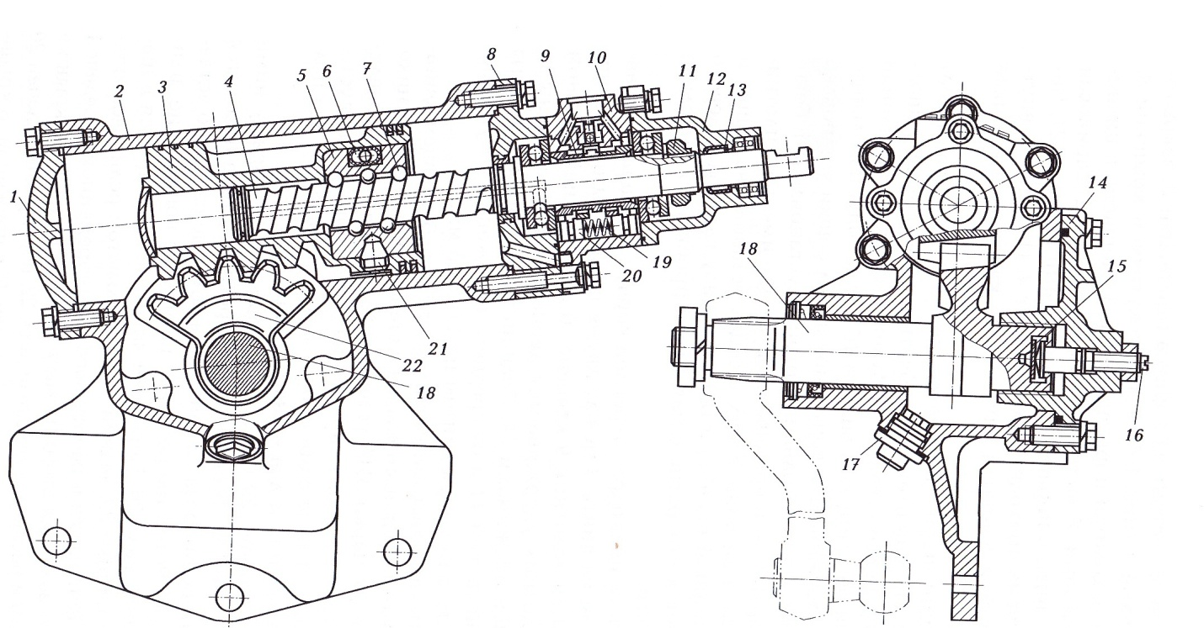

Рис. 1. Рулевой механизм с гидравлическим усилителем:

1 — нижняя крышка; 2 — цилиндр усилителя; 3— поршень-рейка; 4 — рулевой винт; 5— шариковая гайка; 6 — желоб; 7 — шарик; 8 — промежуточная крышка; 9 — золотник клапана управления усилителем; 10 — корпус клапана управления; 11 — регулировочная гайка; 12 —крышка; 13— игольчатый подшипник; 14 — боковая крышка; 15 — упорная шайба; 16 — регулировочный винт; 17 — магнитная пробка; 18 —вал рулевой сошки; 19 —центрирующая пружина; 20— реактивный плунжер; 21 — установочный винт; 22 —зубчатый сектор.

Для циркуляции шариков имеется желоб 6. Поршень имеет зубчатую рейку для зацепления с зубчатым сектором 22, выполненным как одно целое с валом 18 рулевой сошки. Зацепление сектора с рейкой регулируется винтом 16. От самопроизвольного вращения винт удерживается контргайкой. Вал сошки установлен в корпусе на двух втулках, одна из которых установлена в боковой крышке, а другая — в приливе корпуса, где имеется уплотнительная манжета, а на конических шлицах установлена сошка и закреплена стопорной шайбой и гайкой. Внизу картера рулевого механизма имеется отверстие с магнитной пробкой 17 для слива рабочей жидкости.
В верхней части цилиндра закреплен корпус 10 клапана управления, в котором на винте 4 между двумя шариковыми подшипниками находится золотник 9 клапана. В среднем нейтральном положении золотник удерживается двенадцатью реактивными плунжерами 20 и пружинами 19. Подшипник и золотник зажаты регулировочной гайкой 11 и от среднего положения могут перемещаться вместе с рулевым винтом на 1,0... 1,5 мм.
Возможность управлять автомобилем при неработающем двигателе обеспечивает шариковый клапан, установленный в золотнике.
На автомобилях марки ЗИЛ устанавливаются насосы гидравлического усилителя рулевого управления лопастного типа двустороннего действия, т.е. за один оборот вала совершается два полных цикла всасывания и два — нагнетания.
Насос имеет корпус 29 (рис. 2) с крышкой 21. Между ними размещается статор 24. В овальном отверстии статора находится poтop 23. В роторе прорезаны канавки, в которые свободно вставлены лопасти 32. Ротор напрессован на мелкие конические шлицы заднего конца вала 26. Передний конец вала вращается в шариковом подшипнике 28, задний — на игольчатом роликовом подшипнике 25. Приводится в работу насос клиноременной передачей oт коленчатого вала, для этого на валу имеется шкив 30. В крышке насоса установлен распределительный диск 22, перепускной клапан 20 с пружиной 19 и предохранительный клапан 16 с пружиной. В крышке насоса имеется калиброванное отверстие К для прохода рабочей жидкости. На корпусе насоса коллектором 15 прикреплен бачок 13, который закрывается крышкой 8. Крышка крепится на шпильке гайкой-барашком 6. В бачке установлены заливной сетчатый фильтр 10 и возвратный сетчатый фильтр 4 с предохранительным клапаном 12. Рабочая жидкость возвращается через патрубок 14. Для поддержания внутри бачка атмосферного давления имеется сапун 9.
В некоторых насосах (например, на автомобилях ЗИЛ-5301 «Бычок») вместо сетчатого фильтра 4 используются сменные бумажные фильтрующие элементы 33.
Во время работы двигателя лопасти 32 ротора под действием центробежных сил и давления рабочей жидкости, поступающей под лопасти, прижимаются к криволинейной поверхности статора. При этом из-за эллипсовидного профиля статора между лопастями образуются полости переменного объема. Сначала лопасти полностью вдавлены в вырезе ротора из-за касания со стенками статора. При дальнейшем вращении ротора объем между лопастями увеличивается и вследствие создаваемого разрежения заполняется рабочей жидкостью, а при уменьшении объема, когда лопасти начинают вдавливаться в вырезы ротора, рабочая жидкость вытесняется в полость нагнетания через каналы в распределительном диске.
Для ограничения давления в насосе установлены два клапана, расположенные в крышке насоса. Перепускной клапан 20 ограничивает количество рабочей жидкости, подаваемой насосом к гидравлическому усилителю вследствие перепуска части рабочей жидкости из полости нагнетания в полость всасывания через канал в коллекторе 15. Возврат рабочей жидкости в полость всасывания уменьшает шум. Это происходит с увеличением подачи рабочей жидкости в систему гидравлического усилителя в результате увеличения частоты вращения вала насоса.
В перепускной клапан встроен предохранительный клапан 16, который ограничивает давление рабочей жидкости в системе, открываясь при давлении 10,2... 11,0 МПа и пропуская жидкость в полость всасывания. Статор, ротор и лопасти насоса представляют собой комплект, который нельзя нарушать при разборке, а также менять местами лопасти.
При движении автомобиля по прямой насос гидроусилителя подает рабочую жидкость по шлангу высокого давления в корпус клапана управления гидравлического усилителя. Рабочая жидкость давит на 12 реактивных плунжеров и совместно с шестью
пружинами плунжеров обеспечивает нахождение золотника в среднем нейтральном положении. Золотник удерживает в среднем положении и рулевой винт, связанный с ним через два упорных шариковых подшипника.
При нейтральном положении золотника рабочая жидкость под давлением подается одновременно в наружную и внутреннюю полости картера рулевого механизма, а также направляется на слив в бачок насоса гидравлического усилителя через сливной маслопровод, пройдя предварительно через масляный радиатор. Управляемые передние колеса также находятся в среднем нейтральном положении под действием усилий стабилизации, обусловленной наличием углов установки шкворней и упругостью шин при их поперечной деформации во время поворота.

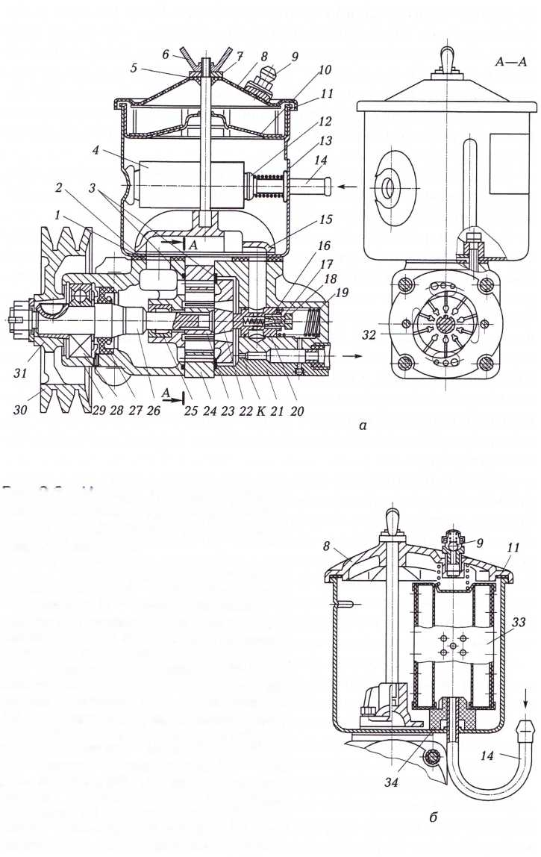

Рис. 2. Насос гидравлического усилителя рулевого управления с сетчатым (а) и бумажным (б) фильтрующими элементами:
1, 2 и 11 — прокладки; 3 и 5 — уплотнительные кольца; 4 — возвратный сетчатый фильтр; 6 — гайка-барашек; 7 — шайба; 8 — крышка; 9 — сапун; 10 — заливной сетчатый фильтр; 12 — предохранительный клапан фильтра; 13 — бачок; 14 — патрубок; 15 — коллектор; 16 — предохранительный клапан; 17 — регулировочная прокладка; 18 — седло клапана; 19 — пружина; 20 — перепускной клапан;21 — крышка насоса; 22 — распределительный диск; 23 — ротор; 24 — статор; 25— роликовый подшипник; 26 — вал; 27 — манжета; 28 — шариковый подшипник; 29 — корпус; 30 — шкив; 31 — конусная втулка; 32 — лопасть ротора; 33 — бумажный фильтрующий элемент; 34 — уплотнитель; К — калиброванное отверстие.
о: аз х
sQ. >>
X . с. аз I с
mСо >s
CD-О а_ • - I с гоm>о s
_{m} ’^{s}ь
CDсо * X цCDCD-¹CDс о: Q- CDCDIС II
* g-o S'S/*
I— ^ ■ -
ai £
Ш¹
Ш
-4 CD
h- >» CD Q-

При повороте рулевого колеса из нейтрального положения вправо или влево возникает сопротивление повороту управляемых колес. Давление рулевого винта через шариковую гайку и поршень-рейку на сектор вала сошки приводит к возникновению осевого усилия, которое стремится переместить винт в осевом направлении, а вместе с ним и золотник вправо или влево — в зависимости от направления поворота. Когда усилие на ободе рулевого колеса достигает 20 Н, возникающее на винте осевое усилие отжимает сжатую пружину реактивных плунжеров и золотник вместе с рулевым винтом перемещается в ту или другую сторону относительно корпуса клапана управления, тем самым открывая доступ масла в наружную или внутреннюю полость цилиндра гидравлического усилителя. Масло начинает давить на поршень-рейку, перемещение которого вызывает поворот зубчатого сектора и сошки, которая с помощью тяг и рычагов поворачивает управляемые колеса автомобиля.
Гидравлический усилитель значительно снижает усилия со стороны водителя для поворота рулевого колеса.
С увеличением сопротивления повороту колес возрастает осевое усилие на рулевом винте, что увеличивает давление на реактивные плунжеры. При этом возрастает усилие, с которым золотник стремится вернуться в среднее положение, а также усилие на рулевом колесе.
При прекращении подачи масла в систему гидравлического усилителя в случае останова двигателя рулевой механизм может работать кратковременно и без гидравлического усилителя, но необходимое усилие для поворота рулевого колеса при этом значительно возрастает. При движении без гидравлического усилителя масло из области высокого давления в область низкого давления перетекает через открывающийся обратный шариковый клапан.
На автомобилях марки МАЗ гидравлические усилители выполнены отдельно от рулевого механизма.
Рассмотрим устройство рулевого механизма типа «винт — гайка-рейка». В картере на двух конических роликоподшипниках установлен рулевой винт. Затяжка подшипников винта регулируется изменением числа регулировочных прокладок под нижней крышкой. Винт соединяется с гайкой-рейкой через шариковую резьбу. Циркуляция шариков при вращении винта обеспечивается направляющими и желобами шариков. С гайкой-рейкой находится в зацеплении зубчатый сектор вала сошки, на наружном конце которого на мелких конических шлицах устанавливается сошка и крепится на валу разрезной гайкой. После затяжки гайка шплинтуется.
Зацепление зубчатого сектора с гайкой-рейкой осуществляется регулировочным винтом. Для заполнения картера маслом имеется заливное отверстие, закрываемое пробкой.
Гидравлический усилитель рулевого механизма состоит из силового цилиндра и распределителя в сборе. Распределитель состоит из корпуса с золотником. Кольцевые канавки имеются на внутренней поверхности корпуса золотника и на золотнике. Они предназначены для соединения с нагнетательной магистралью насоса, бачком насоса и с реактивными камерами силового цилиндра. В корпусе шарниров находится два шаровых пальца. К одному шаровому пальцу присоединена рулевая сошка, к другому — продольная рулевая тяга.
Палец со стаканом может перемещаться в корпусе в осевом направлении на 4 мм. Вместе со стаканом перемещается и золотник, так как он жестко связан со стаканом с помощью болта и гайки.
Силовой цилиндр соединен с другим концом корпуса шарниров с помощью резьбового соединения и законтрен гайкой. В цилиндр помещен поршень, закрепленный на штоке. Поршень уплотнен кольцами. С одной стороны цилиндр закрыт пробкой, а с другой — крышкой. Шток уплотнен в крышке резиновым кольцом и защищен от загрязнения гофрированным чехлом. На наружном конце штока закреплена головка. Поршень делит цилиндр на две части: подпоршневую и надпоршневую. Эти полости соединены трубопроводами с каналами в корпусе распределителя, которые заканчиваются каналами, выходящими в полость корпуса между кольцевыми проточками.
Подпоршневая и надпоршневйя полости сообщаются через клапан, состоящий из шарика и пружины.
В гидравлическом усилителе используется шестеренный насос, который состоит из корпуса, ведомого зубчатого колеса и ведущей шестерни. Корпус закрыт крышкой. Приводится в работу насос с помощью клиноременной передачи от шкива коленчатого вала. Для этого на насосе имеется шкив. Натяжение клиноременной передачи регулируется с помощью регулировочного винта.
Рассмотрим работу гидроусилителя. При работающем двигателе шестеренчатый насос постоянно подает масло в гидравлический усилитель, и в зависимости от направления движения автомобиля масло или возвращается в бачок, или подается в одну из рабочих полостей силового цилиндра через трубопроводы. Другая полость при этом соединена через сливную магистраль с бачком.
Давление масла через каналы в золотнике всегда передается в реактивные камеры и стремится установить золотник в нейтральное положение относительно корпуса.
При прямолинейном движении автомобиля масло подается по нагнетательной линии в клапан управления и золотником по сливной магистрали возвращается в бачок.
При повороте рулевого колеса влево или вправо рулевая сошка через шаровой палец перемещает золотник в сторону от нейтрального положения. При этом нагнетательная и сливная полости в корпусе золотника разобщаются и рабочая жидкость начинает поступать в соответствующую полость силового цилиндра, перемещая цилиндр относительно поршня, закрепленного на штоке. Движение цилиндра передается управляемым колесам через шаровой палец и связанную с ним продольную рулевую тягу.
Если прекратить вращение рулевого колеса, золотник останавливается, а корпус надвигается на него, устанавливаясь в нейтральное положение. Начинается слив масла в бачок, и поворот колес прекращается.
С повышением сопротивления повороту колес увеличивается и давление масла в рабочей полости силового цилиндра, которое передается в реактивные камеры и стремится установить золотник в нейтральное положение.
Благодаря гидравлическому усилителю усилие на ободе рулевого колеса не превышает 50 Н. Максимальное усилие на ободе рулевого колеса может достигать 200 Н.
На автомобиле ГАЗ-З11О «Волга» устанавливается гидравлический усилитель, который состоит из рулевого механизма со встроенным усилителем, шестеренчатого масляного насоса, приводимого в работу от шкива ременной передачей, и бачка насоса рулевого усилителя для содержания запаса масла. Бачки могут быть разборными и неразборными. Фильтрующие элементы в бачках необходимо менять через каждые 10 тыс. км пробега автомобиля, но не реже чем через два года эксплуатации. Бачок посредством шланга соединен с насосом и клапаном управления рулевого механизма.
От клапана управления идет шланг к насосу, который нагнетает масло в усилитель по нагнетательному шлангу. Из усилителя масло по сливному шлангу возвращается в бачок, а из него по всасывающему шлангу поступает в масляный насос.
Работа клапана управления и гидравлического усилителя рулевого механизма аналогична описанным ранее.
Усилители руля легковых автомобилей по своему устройству различны.
Наиболее часто применяются гидравлические усилители. Они установлены на автомобилях Renault Logan, Chevrolet Niva, Chevrolet Captiva, Hyundai Santa Fe, Hyundai Accent, Ford Focus и других. На автомобилях Kia Rio, Lada Kalina, Lada Priora и некоторых других применяются электрические усилители, а на автомобилях Opel Astra установлен электрогидравлический усилитель.

Порядок разборки гидравлического усилителя рулевого управления автомобиля ЗИЛ-5301 «Бычок» (рулевой механизм закреплен за кронштейн в тисках):
- установить вал рулевого колеса в среднее положение, отвернуть болты крепления боковой крышки к картеру и снять вместе с валом рулевой сошки;
- снять уплотнительное кольцо, отвернуть контргайку регулировочного винта, вывернуть его из боковой крышки и извлечь вал рулевой сошки, для извлечения регулировочного винта с упорными шайбами круглогубцами вынуть стопорное кольцо;
- отвернуть болты крепления верхней крышки к корпусу клапана управления, снять ее в сборе с игольчатым подшипником и уплотнительной манжетой;
- свинтить контргайку и регулировочную гайку, снять пружинную шайбу и упорный подшипник;
- отвернуть болты крепления корпуса клапана управления, снять с винта второй упорный подшипник, вынуть из корпуса клапана и промежуточной крышки уплотнительное кольцо;
- отвернуть болты крепления промежуточной крышки к картеру рулевого механизма;
- извлечь из цилиндра в сборе с промежуточной крышкой, поршнем-рейкой, предохраняя от поломки, поршневые кольца;
- изучить устройство рулевого механизма и запомнить название всех деталей.
Сборка рулевого механизма осуществляется в последовательности, обратной разборке. При сборке необходимо все детали сманивать маслом, которое применяется в данном усилителе.
Перед разборкой насос следует снять с автомобиля, предварительно слив масло и очистив его наружную поверхность.

Порядок разборки и проверки насоса:
- снять крышку бачка и фильтры;
- снять бачок, отвернув четыре болта;
- установить насос так, чтобы вал располагался вертикально, .1муфта находилась внизу, снять крышку насоса, отвернув четыре болта (удерживать клапан от выпадения);
4) отметить расположение диска относительно статора и снять его со штифтов;
5) отметить положение статора относительно корпуса насоса и смять статор (стрелка на статоре указывает направление вращения вала насоса);
6) снять ротор вместе с лопастями (комплект из статора, ротора и лопасти насоса при разборке нарушать нельзя);
- в случае необходимости снять муфту и вал насоса вместе с передним подшипником;
- проверить свободное перемещение перепускного клапана в крышке насоса и отсутствие забоин или следов изнашивания (клапан и крышка насоса составляют комплект, который нарушать нельзя), в случае необходимости зачистить забоины или заменить детали комплектно;
9) проверить затяжку седла предохранительного клапана и в случае необходимости подтянуть;
10) проверить, нет ли грязи в каналах деталей насоса, при необходимости очистить каналы;
- проверить, нет ли задиров или следов изнашивания на торцевых поверхностях ротора корпуса и распределительного диска, и случае незначительных задиров или износа притереть эти поверхности на плите, после чего детали тщательно промыть;
- проверить, свободно ли перемещаются в пазах лопасти.

Порядок сборки насоса:
- перед сборкой все детали тщательно промыть и просушить.
Нельзя использовать промывочные средства, оставляющие на деталях нитки, ворсинки и т.д.;
- резиновые уплотнители осмотреть, при необходимости заменить;
- установить статор, ротор с лопастями и распределительный диск в соответствии с метками, нанесенными при разборке, и стрелкой, указывающей направление вращения, при этом фаска шлицевого отверстия должна быть обращена к корпусу насоса;
- установить крышку с перепускным клапаном, шестигранник седла должен быть обращен внутрь отверстия, момент затяжки болтов М8 2,1...2,8 Н-м;
- затянуть болты М8 бачка моментом 0,6...0,8 Н-м;
- затянуть гайки муфты насоса моментом 6,0...6,5 Н-м;
- проконтролировать свободное вращение вала.

Порядок замены фильтрующего элемента в разборном бачке:
- ослабить стяжной винт хомута крепления всасывающего шланга на бачке;
- снять всасывающий шланг с бачка, отвернуть пробку и слить из бачка масло в предназначенную для этого емкость;
- ослабить стяжной винт хомута крепления сливного шланга на бачке и снять сливной шланг с бачка;
- ослабить стяжной болт хомута и вынуть бачок из кронштейна;
- отвернуть крышку и снять ее вместе с пружиной;
- вынуть из бачка использованный фильтрующий элемент и уплотнительное кольцо;
- промыть полость бачка керосином или уайт-спиритом;
- установить в бачок на штуцер фильтрующего элемента уплотнительное кольцо, новый фильтрующий элемент и навернуть крышку с пружиной;
- присоединить к бачку сливной и всасывающий шланги и закрепить бачок на кронштейне;
- заполнить бачок свежим маслом до требуемого уровня;
- прокачать гидросистему;
- навернуть на бачок пробку.
При выполнении этих работ не допускать попадания в бачок грязи и посторонних предметов.

Порядок замены неразборного масляного бачка ЯМ 3.993.001:
- вывернуть стяжной болт хомуга кронштейна и вынуть бачок;
- отвернуть пробку бачка и слить масло из бачка;
- отсоединить шланги от бачка и заменить бачок на новый;
- присоединить к бачку шланги и закрепить бачок в кронштейне;
- залить в новый бачок свежее масло до требуемого уровня;
- прокачать гидросистему.
Прокачка гидросистемы рулевого усилителя производится для удаления воздуха из гидросистемы после устранения неисправности, приведшей к нарушению герметичности системы, и после замены масла.
Наличие воздуха в гидросистеме характеризуется эффектом «подклинивания» рулевого колеса при резком изменении направления его вращения, наличием пены в масляном бачке и повышенного уровня шума при работе гидросистемы.

Порядок прокачки гидросистемы (производится при вывешенных передних колесах автомобиля):
- очистить от грязи и пыли клапан прокачки, расположенный на верхней крышке рулевого механизма, снять резиновый колпачок;
- снять крышку масляного бачка и долить масло до нормального уровня;
- надеть на клапан прокачки прозрачную пластмассовую трубка диаметром 6,5 мм и погрузить ее свободный конец в масляный бачок до касания фильтрующего элемента;
- повернугь рулевое колесо в крайнее левое положение до упора;
- отвернуть клапан прокачки на ¹/₃—¹/₂ оборота;
- повернуть рулевое колесо в крайнее правое положение до упора и, удерживая его в этом положении, завернуть клапан прокачки;
- продолжить выполнение этих операций в приведенной последовательности, пока по трубке не будет перетекать масло без пузырьков воздуха;
- завернуть клапан, снять трубку, протереть насухо головку клапана и надеть резиновый колпачок;
- долить в бачок масло до требуемого уровня, поставить на место крышку бачка и закрепить ее колпачковой гайкой.
Замена масла в гидросистеме рулевого усилителя проводится при неработающем двигателе один раз в четыре года.

Порядок операций при замене масла:
- снять крышку бачка;
- отсоединить от бачка конец сливного шланга и слить масло из бачка и шланга в предназначенную для этого емкость;
- закрепить свободный конец сливного шланга выше уровня рулевого механизма;
- отсоединить нагнетательный шланг от насоса и слить масло из насоса и шланга;
- опустить свободные концы сливного и нагнетательного шлангов в емкость для слива масла и опустить ее ниже уровня рулевого механизма. Во избежание попадания сливного масла обратно в механизм концы шлангов в емкости должны быть выше уровня масла;
- вращая рулевое колесо из крайнего левого в крайнее правое положение и обратно, слить масло из рулевого механизма;
- присоединить шланги к бачку и насосу;
- заполнить систему свежим маслом;
- прокачать гидросистему рулевого усилителя.

При прокачке следует своевременно доливать масло в бачок, не допуская попадания воздуха в трубку, по окончании прокачки долить масло в бачок до требуемого уровня.
В двигателе ЗМЗ-4062 привод насоса рулевого гидравлического усилителя осуществляется ремнем привода вспомогательных агрегатов, натяжение которого регулируется натяжным роликом, снабженным болтом крепления и болтом перемещения.
В двигателе ЗМЗ-402 натяжение ремня привода насоса производится перемещением подвижного кронштейна вместе с насосом по пазу планки при ослабленных болтах крепления.

КОНТРОЛЬНЫЕ ВОПРОСЫ
- Опишите назначение, устройство и работу гидравлического усилителя рулевого управления автомобиля ГАЭ-4301.
- Опишите назначение, устройство и работу гидравлического усилителя рулевого управления автомобиля ГАЗ-3110 «Волга».
- Опишите назначение, устройство и работу гидравлического усилителя рулевого управления автомобиля марки КамАЗ.
- Опишите назначение, устройство и работу гидравлического усилителя рулевого управления автомобиля марки МАЗ.
- Опишите назначение, устройство и работу гидравлического усилителя рулевого управления автобуса марки ПАЗ-3205.

